ООО СПЕЦЗАПЧАСТЬ  www.speczap.net  e-mail: zapchast74@list.ru +79821065956 | 8(351) 270-28-70  многоканальный  ООО «Спецзапчасть»  ИНН 7453262127  КПП 745301001

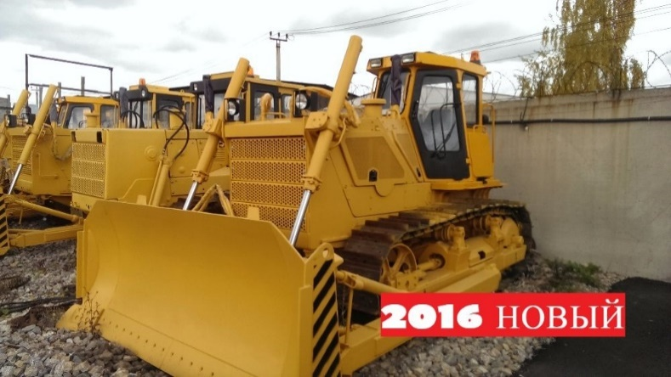 | 3950000  Гарантия  12 мес. | 6-ти катковые тележки, катки на втулках скольжения, рессорная подвеска, Д-180 (ПД), механическая КПП (6/6), шестигранная кабина (ROPS), металлокерамика, полусферический отвал, маятниковое либо жесткое прицепное устройство, ПЖД, отопитель кабины «Планар».
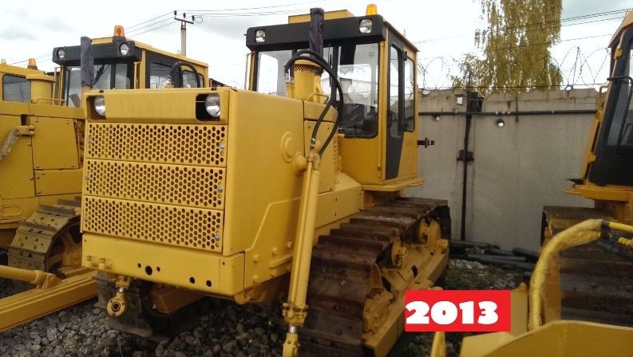 | 2200000  Гарантия  8 мес. | 5-ти катковые тележки, катки на втулках скольжения (новые), рессорная подвеска, Д-160 (ПД)(кап.ремонт.), механическая КПП (6/6)(кап.ремонт), прямоугольная кабина (новая), электрика (новая),гидравлика (новая)полусферический отвал (ремонтный), маятниковое либо жесткое прицепное устройство, ПЖД, отопитель кабины «Планар».
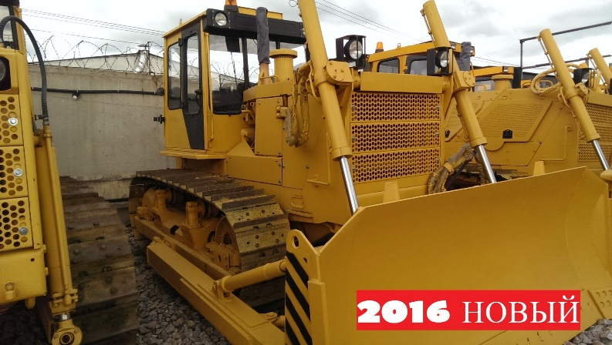 | 3100000  Гарантия  12 мес. | 5-ти катковые тележки, рессорная подвеска, катки на втулках скольжения, Д-180 (ПД), механическая КПП (6/6), прямоугольная кабина, полусферический отвал, маятниковое либо жесткое прицепное устройство, ПЖД, отопитель кабины «Планар».
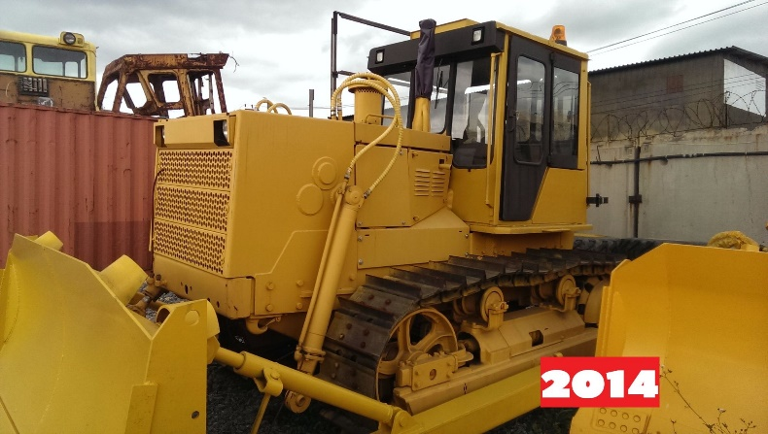 | 2550000  Гарантия  8 мес. | 5-ти катковые тележки, катки на втулках скольжения (новые), рессорная подвеска, Д-160 (ПД)(кап.ремонт.), механическая КПП (6/6)(кап.ремонт), прямоугольная кабина (новая), электрика (новая),гидравлика (новая)полусферический отвал (новый), маятниковое либо жесткое прицепное устройство, ПЖД, отопитель кабины «Планар».
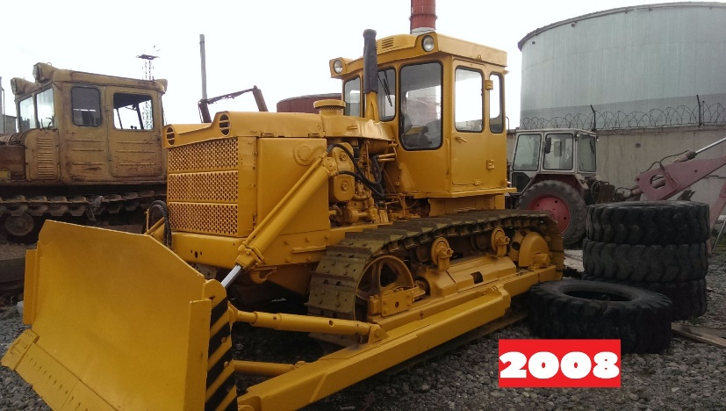 | 1800000  Гарантия  8 мес. | 5-ти катковые тележки, катки на втулках скольжения (новые), рессорная подвеска, Д-160 (ПД)(кап.ремонт.), механическая КПП (6/6)(кап.ремонт), прямоугольная кабина (кап.ремонт), электрика (новая),гидравлика (новая)полусферический отвал (кап.ремонт), маятниковое либо жесткое прицепное устройство, ПЖД, отопитель кабины «Планар».
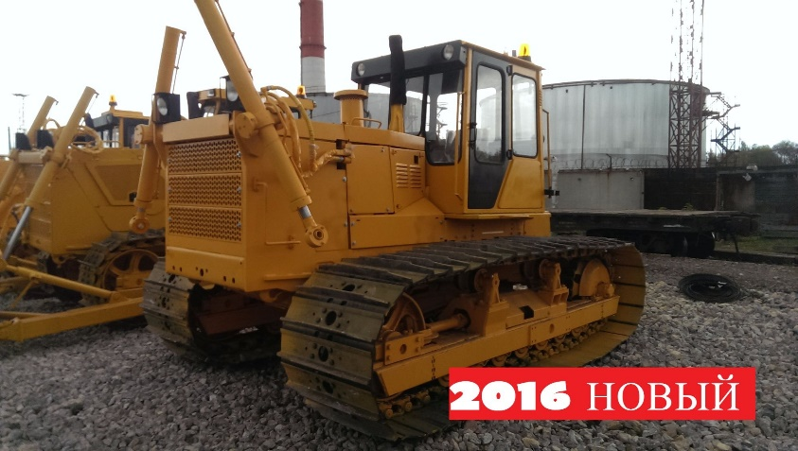 | 3750000  Гарантия  12 мес. | 7-ми катковая тележка, катки на втулках скольжения, балочная подвеска, Д-180 (ПД), механическая КПП (6/6 тихоходная), прямоугольная кабина, металлокерамика, полусферический отвал, маятниковое либо жесткое прицепное устройство, ПЖД, отопитель кабины «Планар».
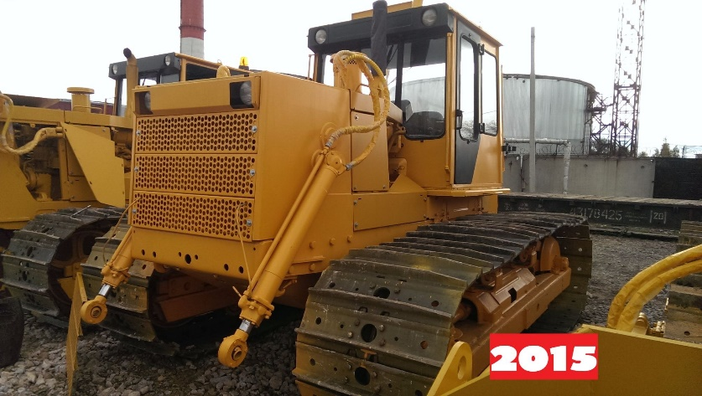 | 3300000  Гарантия  8 мес. | 7-ми катковая тележка, катки на втулках скольжения, балочная подвеска, Д-180 (ПД), механическая КПП (6/6 тихоходная), прямоугольная кабина, металлокерамика, полусферический отвал, маятниковое либо жесткое прицепное устройство, ПЖД, отопитель кабины «Планар».

